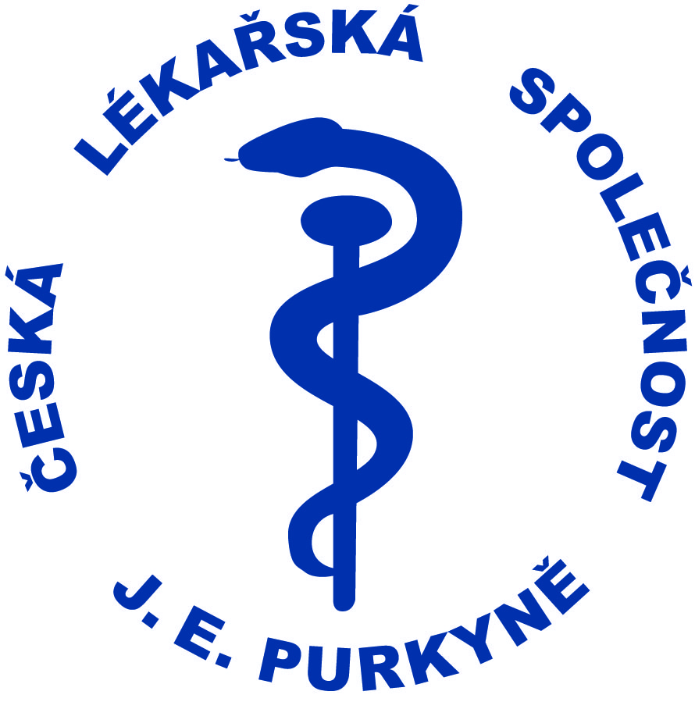

Česká lékařská společnost J.E.P., z.s. Vás jménem
prof. MUDr. Štěpána Svačiny, DrSc., MBA srdečně zve na

XV. SETKÁNÍ J.E.P. CLUB
tentokrát na téma
Klinické hodnocení léčivých přípravků v ČR

Hosté:

- MUDr. Beata Čečetková, Ph.D., TWMA
- doc. MUDr. Regina Demlová, Ph.D., MOÚ
- Mgr. Jakub Dvořáček, MHA, LL.M., AIFP
- Mgr. Irena Storová, MHA, SÚKL
- prof. MUDr. Štěpán Svačina, DrSc. – moderátor

Úterý dne 26. 10. 2021 od 17:00 – 18:30 hodin
Lékařský dům, Sokolská 490/31, Praha 2;

Program diskuse:
Jak v současnosti vypadá prostředí klinického hodnocení v České republice z několika různých úhlů – z pohledu zadavatelů klinického hodnocení, regulátora, realizujících zdravotnických a akademických center atd. Hovořit budeme také o „české stopě“ v mezinárodním výzkumu (tj. konkrétních molekulách, které byly testovány v ČR a následně úspěšně schváleny na úrovni EMA), o vlivu Covidu-19 na provádění klinického hodnocení a nezbytných krocích, které je třeba učinit pro to, aby byla Česká republika v této oblasti dlouhodobě konkurenceschopná.

